INFORMACJA PRASOWA
Gdańsk, 24 kwietnia 2023 r.

Rynek odwróconej hipoteki w Polsce. W 2023 r. fundusze wypłaciły klientom prawie 5 mln zł

411,6 tys. zł to średnia wartość nieruchomości, którą seniorzy powierzają w zarządzanie funduszom hipotecznym w zamian za dożywotnią rentę. Najczęściej z tego rodzaju usługi korzystają mieszkańcy województwa mazowieckiego.

To wnioski z najnowszej edycji badania rynku odwróconej hipoteki, prowadzonego przez Związek Przedsiębiorstw Finansowych w Polsce (ZPF).

Odwrócona hipoteka to nazwa usługi polegającej na tym, że instytucja finansowa wypłaca klientowi dożywotnią rentę w zamian za przeniesienie na nią prawa własności nieruchomości. Jednocześnie klient otrzymuje notarialnie gwarancję dożywotniego zamieszkania we wskazanym lokalu.

Wypłaty z funduszy hipotecznych w 2023 r. wzrosły o ponad 50 proc. r/r

Zrzeszone w ZPF fundusze hipoteczne wypłaciły klientom w 2023 r. renty dożywotnie w łącznej kwocie 4,77 mln zł. To o 53,1 proc. więcej niż w 2022 r.

Z danych ZPF wynika również, że w okresie 2010-2023 do seniorów korzystających z odwróconej hipoteki wpłynęły ponad 34 mln zł.

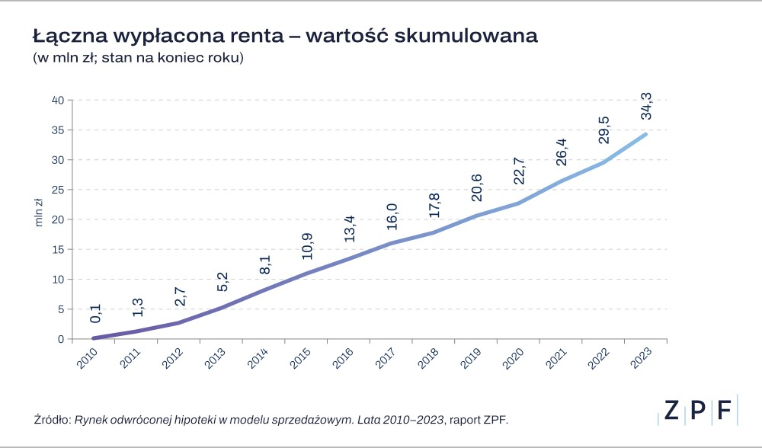

W badaniu ZPF fundusze hipoteczne podały również, że na koniec 2023 r. zarządzały nieruchomościami o wartości 158,5 mln zł (+6,2 proc. r/r). Średni metraż nieruchomości, którą klient przekazuje funduszowi w ramach umowy odwróconej hipoteki to 51,7 mkw. Jej średnia wartość to 411,6 tys. zł.

Kto zwykle korzysta z odwróconej hipoteki?

ZPF zbadał również, kto najczęściej decyduje się na współpracę z funduszami hipotecznymi.
Z zebranych informacji wynika, że klientami są osoby w wieku 75-80 lat. Uśredniony wiek seniora korzystającego z odwróconej hipoteki w 2023 r. wyniósł 76,6 lat i był zbliżony do wyniku z 2022 r.

Najwięcej nieruchomości zarządzanych przez fundusze hipoteczne znajduje się w województwie mazowieckim (29,1 proc.). Na drugim miejscu jest województwo pomorskie (11,9 proc.), zaś na trzecim - województwa dolnośląskie i śląskie (po 9,1 proc.).

Wysokość emerytury a poziom życia. Trzy czwarte Polaków obawia się jego pogorszenia

Renta dożywotnia to jeden ze sposobów na to, by podnieść wysokość comiesięcznych dochodów seniorów.

- Warto pamiętać o tym, że w przyszłości same emerytury nie zapewnią nam standardu życia
i dochodów z okresu pracy zawodowej - podkreśla Marcin Czugan, prezes ZPF.

Wskazuje, że chociaż prawie trzy czwarte Polaków ma świadomość, że przyszła emerytura nie wystarczy im na utrzymanie odpowiedniego poziomu życia, to niepokojące jest to, iż jednocześnie ponad 40 proc. nie podejmuje żadnych kroków, by zapewnić sobie dodatkowe środki na emeryturze (badanie ZPF i IRG SGH Sytuacja na rynku consumer finance).

- Świadomość tego, że przyszła emerytura prawdopodobnie będzie niska, może być czynnikiem, który spowoduje, że więcej pracowników będzie dobrowolnie dłużej pozostawać na rynku pracy, aby zwiększyć swoją emeryturę albo będą korzystali z innych rozwiązań proponowanych przez instytucje finansowe - uważa Marcin Czugan.

***

Raport ZPF o rynku odwróconej hipoteki w 2023 r. wraz z komentarzami jest dostępny na stronie: https://zpf.pl/badania-i-publikacje/raporty/.

W przypadku dodatkowych pytań prosimy o kontakt na adres: media@zpf.pl.

***

Związek Przedsiębiorstw Finansowych w Polsce to organizacja pracodawców w branży finansowej.
W skład ZPF wchodzi obecnie blisko 100 podmiotów reprezentujących najważniejsze sektory rynku. To m.in. banki, ubezpieczyciele, instytucje pożyczkowe, biura informacji gospodarczej, pośrednicy finansowi, podmioty zarządzające wierzytelnościami, organizatorzy crowdfundingu udziałowego.

Od ponad 20 lat ZPF działa na rzecz rozwoju rynku finansowego w Polsce i podnoszenia standardów etycznych w branży. ZPF występuje aktywnie jako partner społeczny w polskich i unijnych procesach legislacyjnych. ZPF należy do Rady Rozwoju Rynku Finansowego, powołanej przez Ministra Finansów Rzeczypospolitej Polskiej, a także reprezentuje polskie instytucje finansowe w UE.

ZPF ma w swoim dorobku badawczym kilkaset raportów branżowych. Organizuje kongresy, szkolenia
i wiele innych projektów dla przedstawicieli branży finansowej.

Prezesem ZPF jest Marcin Czugan, radca prawny. W latach 2015-2017 przewodniczył Komitetowi Prawno-Politycznemu EUROFINAS (European Federation of Finance House Associations) w Brukseli, największej organizacji zrzeszającej kredytodawców kredytu konsumenckiego w Europie. Obecnie wchodzi również
w skład jej zarządu.

http://www.linkedin.com/company/zpf

